**6 - Execução do Testes.**

**Introdução**

Executar os testes é o 4º processo do seu clico de vida. Após todo planejamento ser feito, toda preparação concluída e especificação efetuada, chegamos no momento de executar os testes, sabendo que sem um bom planejamento, preparação e especificação, os testes não terão qualidade em suas execuções, o que impactará diretamente no resultado da entrega do projeto.

**6.1 - Executar Testes.**

Para iniciar a execução dos testes, o usuário deve ativar o projeto desejado na página inicial na opção "Projeto de Teste".



Logo, o usuário deve entrar na opção "Executar Testes" que fica no menu inicial ou "Execução de Teste".

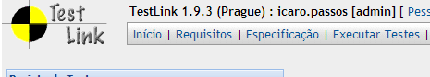

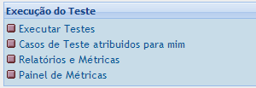

No menu esquerdo será apresentado todas informações sobre o projeto.

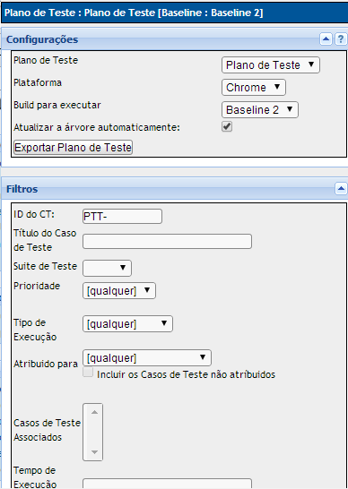**Como Configurações: "Plano de Teste", "Plataforma", "Build", "Atualização da arvore", Filtros: "ID do CT", "Título do CT", "Suite", "Prioridade", "Tipo de execução", "Atribuído para", "Caso de Teste associados" e "Tempo de execução".**

Logo abaixo, o usuário deverá abrir a "Suite de Teste" para averiguar os cenários que foram criados para o projeto em questão.

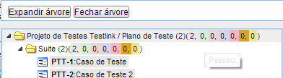Clique sobre o caso de teste para dar incio em sua execução.

Aplique as ações do cenário concluindo o passo a passo com sucesso, lembrando que a ação reflete diretamente no resultado esperado.

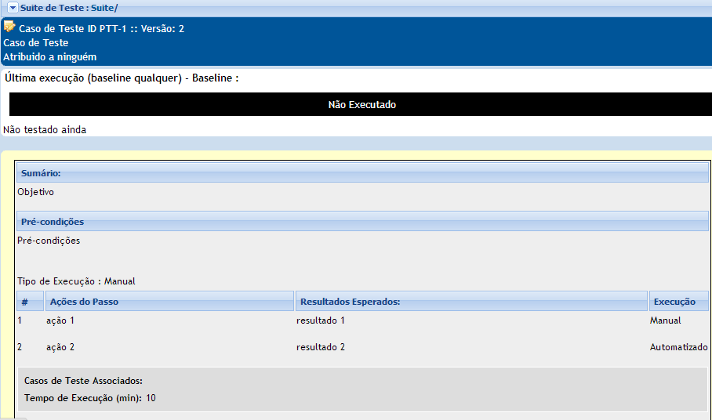

Após concluir as ações demandadas, o usuário deverá registrar o resultado do teste. Utilizando o menu "Resultado", basta flegar o checkbox correspondente ao resultado de seu teste e clicar no botão "Salvar".

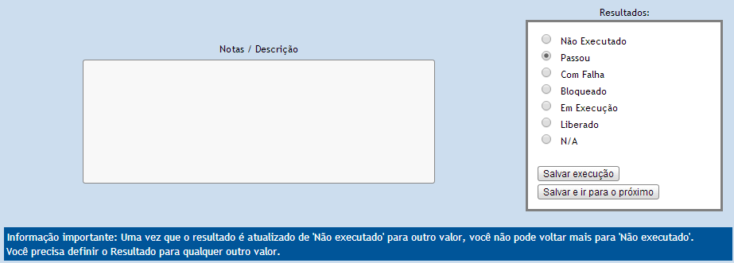

Clicando em Salvar o estado do cenário será atualizado.

Neste caso, o verde é utilizado para resultados assertivos, que no caso são os resultados esperados do projeto, devem estar 100% exato.

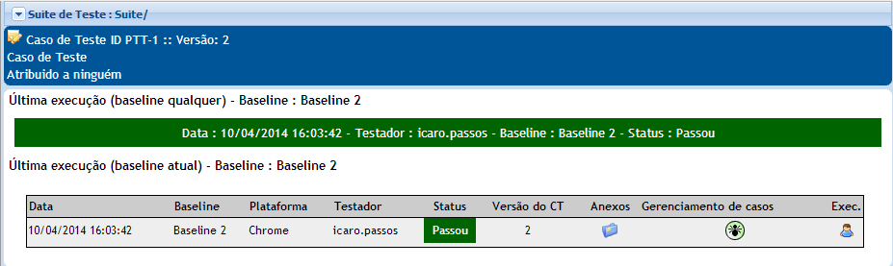

**6.3 - Evidenciar Testes.**

Após alterar o estado do cenário, o usuário deve anexar a evidencia de seu teste, que deve ser confeccionado com precisão, organização, com escrita de fácil entendimento, muito bem especificado e com total qualidade.



Para incluir sua evidência o usuário deverá clicar no botão "Anexos".

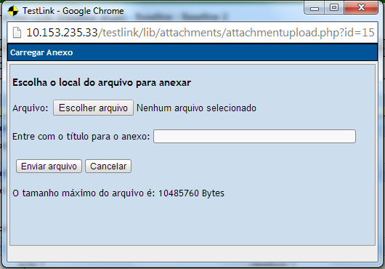Um popup abrirá para o usuário descriminar o local do arquivo e sua descrição.

Será aberta a janela do Windows para fazer o upload do arquivo para o TestLink, automaticamente será atrelado ao cenário em que a execução está sendo efetivada.

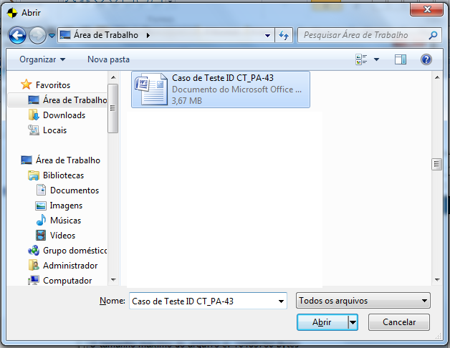Inclua o a evidência e clique no botão "ABRIR".

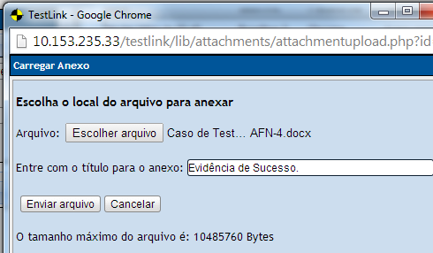

Após clique em "Enviar arquivo".

Logo, a evidência é anexada ao cenário de teste e o registro é concluído.

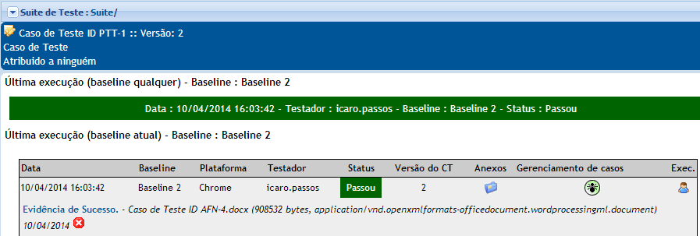

**6.4 - Evidenciar Mantis.**

Essa opção diz respeito aos testes que falharam, quando a execução do teste não ocorre conforme o esperado, o cenário deve ser falhado, para isso basta seguir os passos acima, e quando for registrar o estado do cenário, utilize a opção "Com Falha".

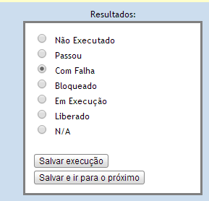

Clique no botão salvar para concluir essa ação.

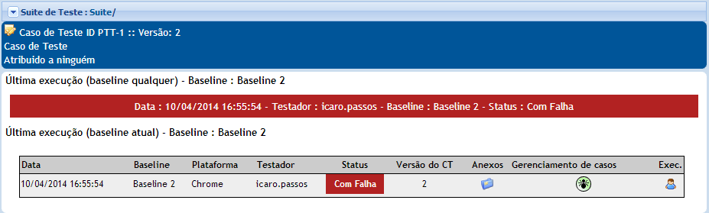

Com sua atualização o cenário passará a ser defeituoso, e o defeito em questão deve ser evidenciado e confeccionado a abertura de um defeito no sistema MANTIS.

Após a sua abertura o usuário deverá evidenciar o numero do defeito criado no Mantis para o TesteLink.

Para concluir essa ação, clique no icone do "bug" .

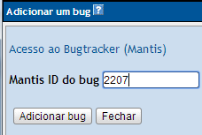Será aberto uma janela para inclusão do numero do defeito.

Após sua inclusão, clique no botão "Adicionar bug".

O cenário será atualizado e com registro de falha, sendo administrado por um terceiro sistema que dará manutenção no defeito mencionado e retornará o estado para corrigido, para poder dar continuidade da conclusão do cenário, passando com sucesso atingindo a meta do resultado esperado.

